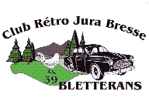

PIQUE-NIQUE DU 12 JUILLET 2015

A BOUHANS

Nous voici réunis, soit environ 70 personnes pour le traditionnel pique-nique qui a eu lieu cette année encore à LA BALME.

A cette occasion Daniel Staudhammer co-président a rendu hommage au nom de tous les adhérents à François Dubourg notre Président d’honneur pour son implication pleine et entière à la tête du club de 2004 à 2015.

Cette année le soleil est au rendez-vous et nous avons festoyé à l’ombre des arbres.

Très bonne ambiance festive tout au long de l’après-midi.

Merci à tous ceux et celles qui ont organisé cette belle journée et en particulier à Claude, Bernard et Guy, qui ont rôtis en même temps que nos saucisses et côtelettes.

Comptons et recomptons………combien sommes nous ?
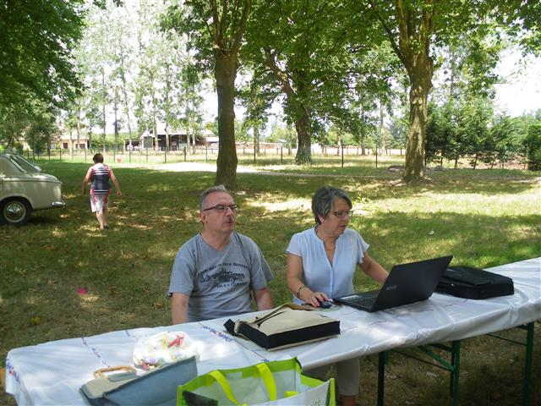

Tous à l’apéro……… avec modération !!!!

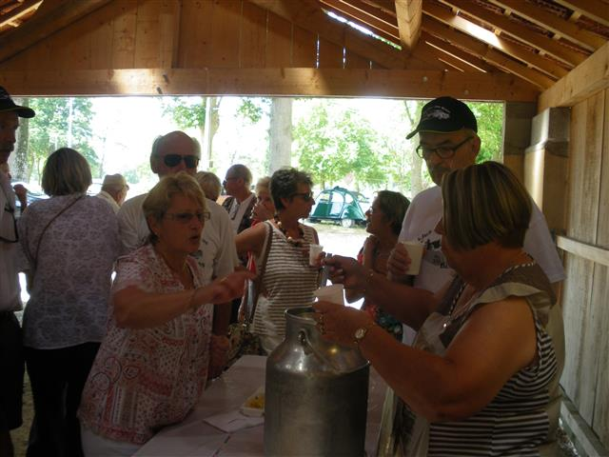

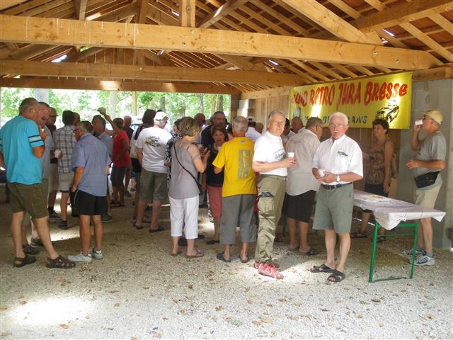

A l’ombre, elles aussi,

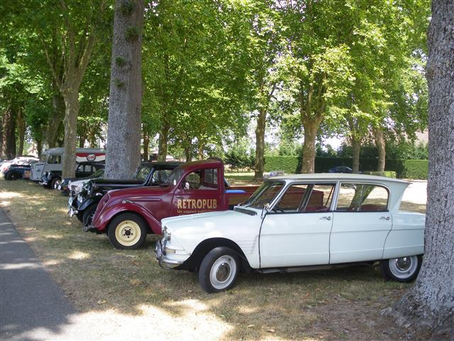

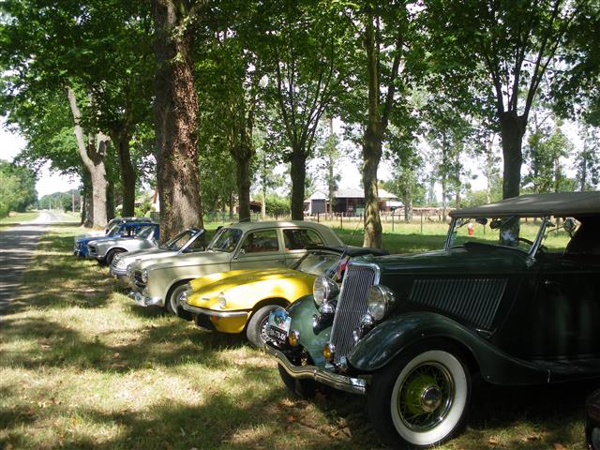
Une bien belle bouteille, à la surprise de François (question subsidiaire : combien d’invités pour en venir à bout ?)
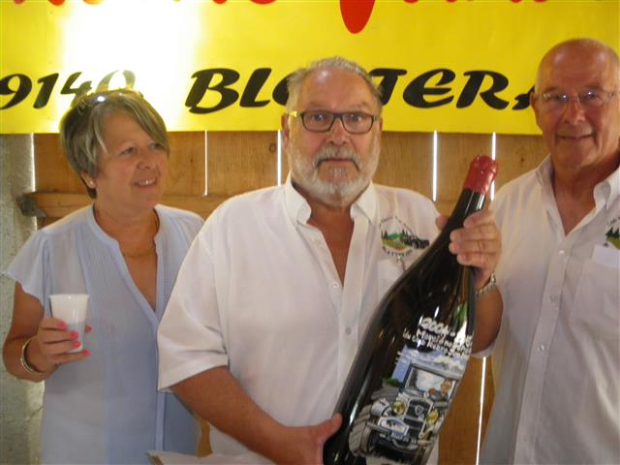

Les participants sont prêts, les fourchettes aussi :é
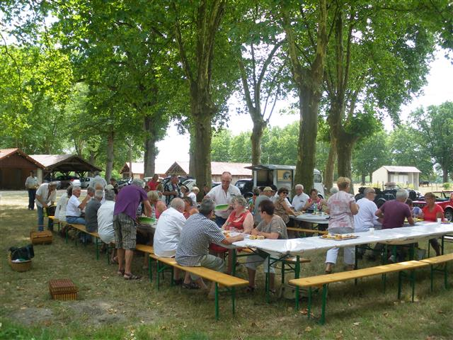

Il est temps de se quitter !!!!

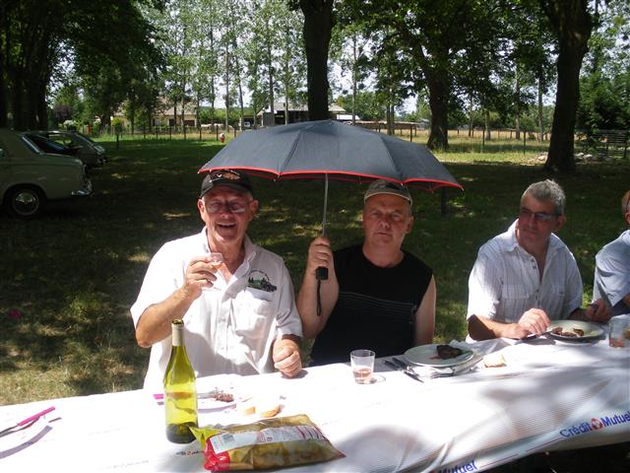

FIN DES FESTIVITES

A L’ANNEE PROCHAINE

